Name : Utari Isnawati

Class : X

NIM : L200174074

**Laporan Modul 11**

**Praktikum Pemrograman Game dan Animasi**

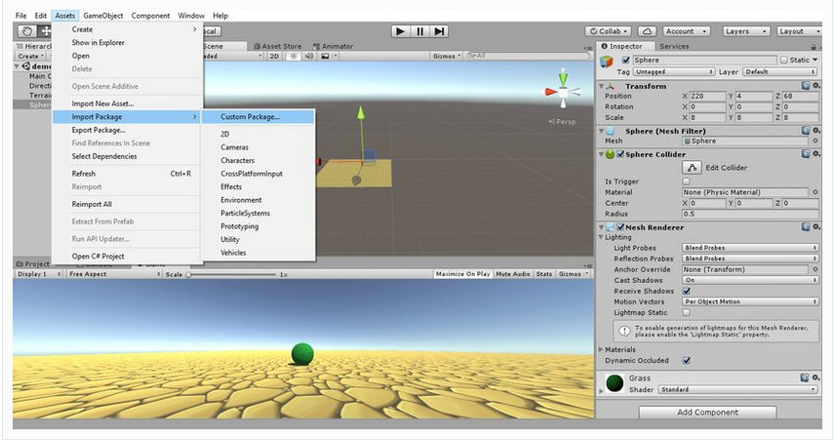

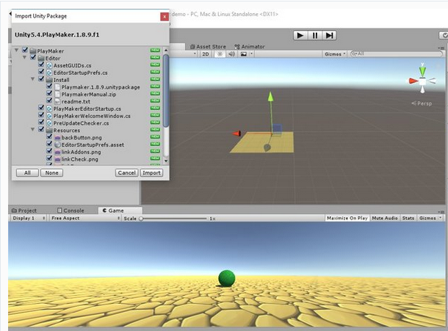

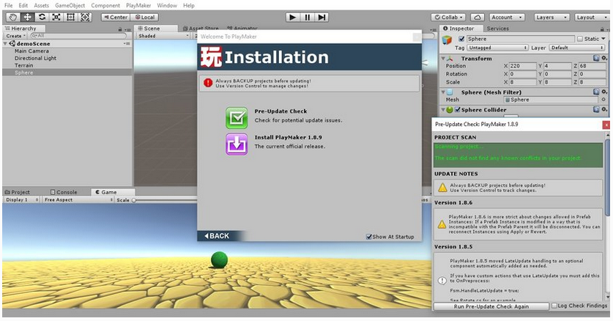

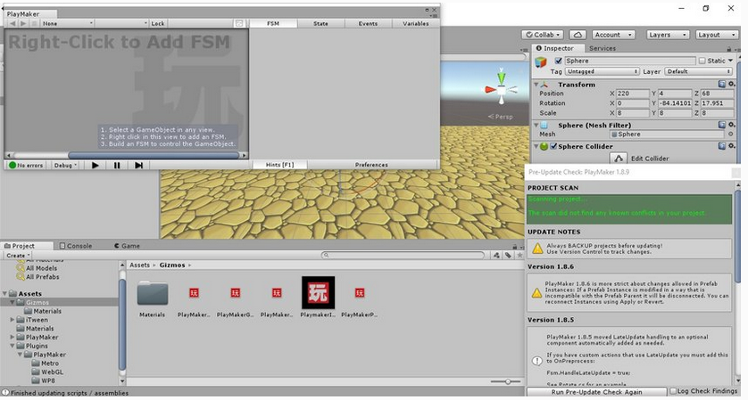

**Tugas Modul 11**

Peran fungsi utama pada PlayMaker :

1. **FSM (Functional States Machine)**

Menambahkan berbagai macam fungsi seperti physic, animation, object ataupun scene dengan cara yang mudah.

1. **State**

Mengeksekusi Actions dan events.

1. **Event**

Memicu transisi ke State yang lain.

1. **Variabel**

Nama container untuk value.

Parameter aksi menerima variabel atau nilai hard coded.